
Coordinamento Nazionale Agenzie Fiscali Entrate, Dogane e Monopoli, Demanio 31 gennaio 2019
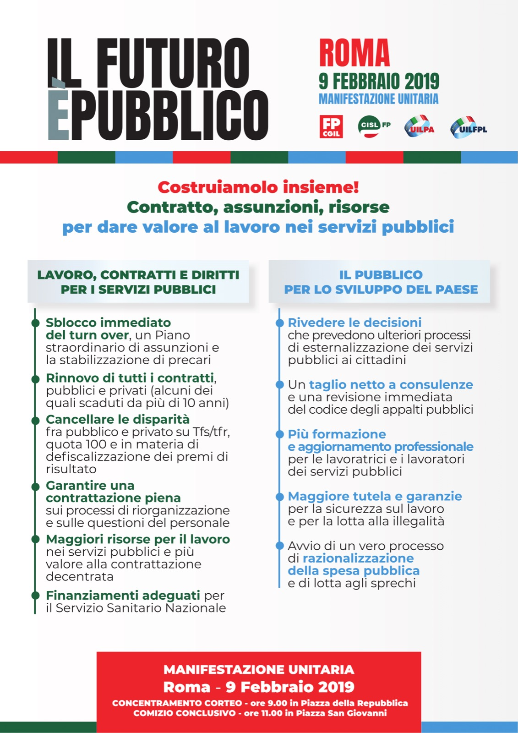

Via Lancisi, 25 00161 Roma Tel.06/44007609-610
Fax 06/44007611www.fpagenziefiscali.cisl.it
e-mail stefaniasilveri@tiscali.it

